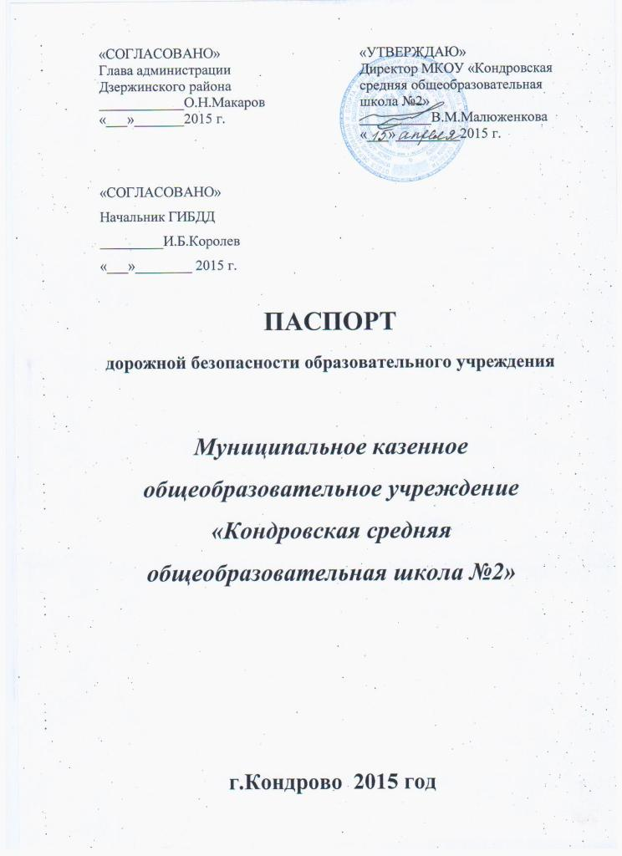

Общие сведения
Муниципальное казенное общеобразовательное учреждение
«Кондровская средняя общеобразовательная школа №2»

Тип ОУ - общеобразовательное казенное учреждение
Юридический адрес ОУ: 249833, Калужская область, Дзержинский район, г.Кондрово, ул.Ленина, д.31
Фактический адрес ОУ: 249833, Калужская область, Дзержинский район,
г.Кондрово, ул.Ленина, д.31

Руководители ОУ:
Директор (заведующий) - Малюженкова Валентина Михайловна,
т.3-33-51
Заместитель директора
по учебной работе - Щербакова Татьяна Ивановна, т.3-33-51

Заместитель директора
по воспитательной работе - Черкасова Елена Викторовна, т.3-55-31

Ответственные работники
муниципального органа
образования Канищева Марианна Валерьевна, т.3-34-61

Ответственные от
Госавтоинспекции начальник ГИБДД
Королев Игорь Борисович

Количество отрядов ЮИД - 1 (один)
Количество детей, занимающихся в отряде ЮИД - 15 чел.

Ответственные работники
за мероприятия по профилактике
детского травматизма :
зам.по воспитательной работе КСОШ №2

Черкасова Елена Викторовна, т.3-33-51
(телефон)
Руководитель или ответственный
работник дорожно-эксплуатационной
организации, осуществляющей
содержание УДС∗ Бероев Ибрагим Ирбекович
(фамилия, имя, отчество) (телефон)

Руководитель или ответственный
работник дорожно-эксплуатационной
организации, осуществляющей
содержание ТСОДД* _____________________ ______________
(фамилия, имя, отчество) (телефон)

Количество учащихся - 493
Наличие уголка по БДД – имеется, в фойе на 1 этаже здания школы
(если имеется, указать место расположения)
Наличие класса по БДД - нет
(если имеется, указать место расположения)
Наличие автогородка (площадки) по БДД - нет

Наличие автобуса в ОУ- имеется, ПАЗ-32053-70, гос.№ К 025 МХ
Владелец автобуса - ГКУ Калужской области «Школьный автобус»
(ОУ, муниципальное образование и др.)

Время занятий в ОУ:
1-ая смена: 8:30 – 14:50
внеклассные занятия: 14:00 – 16:00

Телефоны оперативных служб:112

Содержание
- План-схемы ОУ.
- район расположения ОУ, пути движения транспортных средств и детей (учеников, обучающихся);
- организация дорожного движения в непосредственной близости от образовательного учреждения с размещением соответствующих технических средств, маршруты движения детей и расположение парковочных мест;
- маршруты движения организованных групп детей от ОУ к стадиону, парку или к спортивно-оздоровительному комплексу;
- пути движения транспортных средств к местам разгрузки/погрузки и рекомендуемых безопасных путей передвижения детей по территории образовательного учреждения.

- Информация об обеспечении безопасности перевозок детей специальным транспортным средством (автобусом).
  - общие сведения;
  - маршрут движения автобуса до ОУ;
  - безопасное расположение остановки автобуса ОУ.

- Приложения:
1.Схема пути движения транспортных средств и детей.
2.Схема организации дорожного движения в непосредственной близости
школы.
3.Схема маршрута движения организованных групп детей.
4.Схем пути движения транспортных средств к местам разгрузки/погрузки.
5.Схема маршрута движения автобуса школы.
6.Схема безопасного расположения остановки автобуса у школы.
7.Фотография школьного автобуса .

II. Информация об обеспечении безопасности перевозок детей специальным транспортным средством (автобусом).

Общие сведения

Марка ПАЗ 32053-70
Модель ПАЗ
Государственный регистрационный знак К 025 МХ
Соответствие конструкции требованиям, предъявляемым к школьным автобусам - соответствует

1. Сведения о водителе автобуса

Фамилия, имя, отчество | Принят на работу | Стаж в кате-гории D | Дата пред- стоящего мед. осмотра | Период проведения стажировки | Повышение ква- лификации | Допущенные нару- шения ПДД
Морозов  Александр  Владимирович | Сентяб.  2011 г. | 26  лет | Март  2015 г. | Сентябрь  2014 г. | Сентябрь  2012 г. | нет

2. Организационно-техническое обеспечение

- Лицо, ответственное, за обеспечение безопасности дорожного движения: Филиппова Лидия Сергеевна
- Назначено: Приказ КСОШ №2 № 50-К от 28.08.2014 г.
- В учебном центре Автокадры, удостоверение РП №686728, выд.30 марта 2011 г., удостоверение №70 от 30 марта 2011 года.

2) Организация проведения предрейсового медицинского осмотра водителя:
осуществляет Орлова Людмила Михайловна, медицинская сестра школы.
на основании Приказа школы №49-К от 26.08.2014 года.
действительного до 30.08.2015 года.

3) Организация проведения предрейсового технического осмотра транспортного средства:
осуществляет Филиппова Лидия Сергеевна, механик
на основании Приказа директора школы №85-К от 26.08.2014 года.
действительного до 30.08.2015 года.
4) Дата очередного технического осмотра – май 2015 года.

5) Место стоянки автобуса в нерабочее время Гараж МКОУ «КСОШ №3»
меры, исключающие несанкционированное использование
Приказ директора КСОШ №2 № 66/2-К от 13.09.2012 г.
3. Сведения о владельце

Юридический адрес владельца 248016, г.Калуга, ул.Грабцевское шоссе,4Б
Фактический адрес владельца 248016, г.Калуга, ул.Грабцевское шоссе,4Б
Телефон ответственного лица

4. Сведения об организациях, осуществляющих перевозку детей специальным транспортным средством (автобусом)
- Отдел образования и спорта администрации Дзержинского района Калужской области,
т.3-35-86,
т.3-40-75,
т.4-69-67

5. Сведения о ведении журнала инструктажа
- имеется журнал инструктажей ( Приказ №66/1-К от 01.09.2012 г.)
- для учащихся по технике безопасности во время перевозки;
- для водителя;
- для сопровождающих;
- для механика.





